令和3年度～コロナで止まるな！～
「助成金・補助金合同説明会＆相談会 Vol.2」
参加申込書
●開催日：令和３年１０月２日（土） １４：００～１６：００
●オンラインツール「Zoom」での開催です。
申込みをされた方には、当日までに「Zoom」のURL等をお送りいたします。
●メールまたはFAXでお申込みください。【締切：９月３０日（木）】
メールでお申込みの方は、以下の１～４の項目を記載ください。

１．お名前 | （ふりがな）
２．所属団体名
※必須  ３．メールアドレス | ＠
４．電話番号
※当日、必ずつながる番号

相談会  ※説明会終了後、（１）～（５）の助成金・補助金に関する相談会を開催します。 | （１）日本郵便株式会社  （２）一般財団法人セブン‐イレブン記念財団  （３）株式会社鳥取銀行  （４）あいおいニッセイ同和損害保険株式会社  （５）公益財団法人とっとり県民活動活性化センター
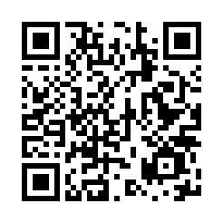
【お申込み・お問合せ】
〒682-0023 倉吉市山根557番地１ パープルタウン2階
公益財団法人とっとり県民活動活性化センター 担当：椿、池淵
電話：0858-24-6460 FAX：0858-24-6470
電子メール：info@tottori-katsu.net

